***Як брати верблюдів ділили***

В одного старого чоловіка, що мав троє синів, було стадо верблюдів. От він і розпорядився так, аби після його смерті старшому дісталася половина верблюдів, середній узяв третину, а менший — дев’яту частину стада. Незабаром старий помер і зоставив синам у спадок 17 верблюдів. Та, як виявилось, число 17 не ділиться ні на 2, ні на 3, ні на 9. Засмучені брати звернулись за допомогою до мудреця. Той приїхав до них на власному верблюді і поділив верблюдів за заповітом.

***Як він зробив це?***



***Математичні цікавинки***

*Хтось вважає математику нудною, хтось – нецікавою. Але ми з Тобою, друже, знаємо , що в цій науці вирують справжні пристрасті! А що вже захоплюючих фактів та відкриттів у математиці – усіх не злічити!*

1.Неймовірно, але якщо помножити Твій вік на 7, а потім — на 1443, то результат Тебе неодмінно здивує — Ти отримаєш свій вік, написаний три рази підряд. Перевіримо?

2.Цікаво, що у будь-якій групі з 23-х і більше людей більш за все знайдуться двоє, які відзначають свій День народження в один і той же день. Вірогідність такого збігу перевищує 50%.

3.Друже, а Ти знаєш, що мить — це насправді одиниця виміру часу, яка триває близько однієї сотої долі секунди?

4.Древні римляни, безперечно, були дуже розумним, математично освіченим народом, та все ж про дещо вони забули. А саме про «нуль». Нуль — це єдине число, яке не можна написати римськими цифрами.

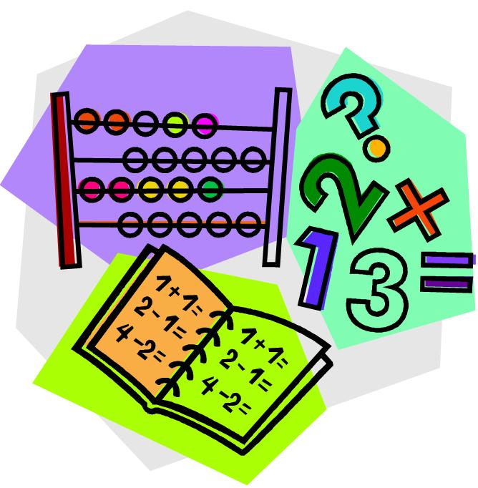

***Загадковий номер***



***Хочеш навчитися визначати номер телефону своїх друзів, не зазираючи в записник? Це дуже просто! Потрібно лише зробити кілька простих математичних дій! Сьогодні я розкажу Тобі таємницю цих загадкових чисел.***

***Для математичного фокусу Тобі, а точніше Твоєму другові, знадобиться калькулятор — без нього не вийде.***

1. Попроси друга ввести в калькулятор перші три цифри його телефону, не називаючи їх уголос.(Але код мобільного оператора пропускаємо (приміром, 098 чи 095)).

2. Тепер нехай він помножить ці цифри на 80.

3. Потім потрібно додати до результату 1.

4. Далі — помножити число, яке вийде, на 250.

5. До результату треба додати 4 останні цифри номеру друга. Знову ж таки, їх він не повинен Тобі говорити.

6. І… ну добре, нехай він додасть ці чотири цифри ще раз.

7. Попроси відняти від результату 250.

8. А тепер нехай друг розділить число на 2.

***І що ж вийшло? В цьому наборі чисел Твої друзі та рідні мають впізнати свій телефонний номер. Фокус цей простий та цікавий. Він обов’язково сподобається Твоїм знайомим та змусить їх усміхнутися.***

***Цікава***

***математично-дизайнерська***

***довідка.***

Ми звикли користуватися цифрами щодня і навіть не задумуємося над тим, чому це шість. А то вісім. Хто вигадав усі ці назви. Звідки вони?...

Існує думка. Що накреслення звичних нам арабських цифр було вигадано за принципом: «Значення цифри відповідає кількості кутів».

З часом усе змінюється, кути на цифрах – теж не виняток. Вони згладилися і зникли.

